Электрохимиялық коррозия: гальваникалық жұп қалай жұмыс істейді

Металдардың тот басуы — тек химиялық процесс ғана емес, электрохимиялық процесс де. Электролитте (судың немесе ылғалдың болуы жеткілікті) екі түрлі металл тиіскенде гальваникалық жұп пайда болады және бірі (анод — белсендірек металл) тез ерей бастайды.

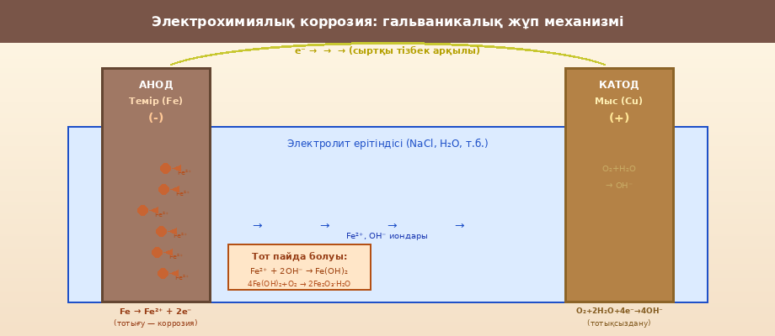
Сурет 7. Темір-мыс гальваникалық жұбы: Fe анод ретінде коррозияланады

1 Гальваникалық жұптың негіздері
Гальваникалық жұп — екі металдан тұратын электрохимиялық жүйе, мұнда өздігінен тотығу-тотықсыздану реакциясы жүреді. Шарттары:
- Екі түрлі металл бір-бірімен тікелей немесе өткізгіш арқылы байланысқан болуы керек
- Екеуі де электролитке (ылғал, тұз ерітіндісі, қышқыл) тиіп тұруы керек
- Белсендірірек металл — анод, азырақ белсенді — катод

⚡ Электродтардағы процестер:
АНОД (белсендірек металл, мыс: Fe, Zn, Al):
Fe → Fe²⁺ + 2e⁻ (тотығу — металл еріп кетеді = коррозия)
КАТОД (азырақ белсенді металл, мыс: Cu, Sn, Ag):
O₂ + 2H₂O + 4e⁻ → 4OH⁻ (оттекті тотықсыздану — нейтрал ортада)
2H⁺ + 2e⁻ → H₂↑ (сутекті тотықсыздану — қышқыл ортада)
Электрондар сыртқы тізбек арқылы анодтан катодқа ағады

2 Металдардың электрохимиялық кернеу қатары
Металдардың стандартты электродтық потенциалдары (Е°, вольтта, 25°C):
Li < K < Ca < Na < Mg < Al < Zn < Fe < Ni < Sn < Pb < H < Cu < Ag < Au
Қатарда сол жақтағы металл — белсендірек (анод), оң жақтағы — катод. Потенциалдар айырмасы неғұрлым үлкен болса — коррозия соғұрлым жылдам жүреді.

3 Тот пайда болу химиясы
Темір коррозиясының химиясы күрделі, бірнеше кезеңнен тұрады:
🔴 Темір тотының пайда болу кезеңдері:
1-кезең (анод): Fe → Fe²⁺ + 2e⁻ (темір ериді)
2-кезең (катод): O₂ + 2H₂O + 4e⁻ → 4OH⁻ (оттек тотықсызданады)
3-кезең: Fe²⁺ + 2OH⁻ → Fe(OH)₂↓ (ақ-жасыл тұнба)
4-кезең: 4Fe(OH)₂ + O₂ → 4FeOOH + 2H₂O (жасыл тот)
5-кезең: 2Fe(OH)₃ → Fe₂O₃·H₂O + H₂O (қызыл-қоңыр тот)

4 Коррозия жылдамдығына әсер ететін факторлар
- Металдардың электродтық потенциалдар айырмасы (ΔE) неғұрлым үлкен болса — жылдамырақ
- Электролиттің концентрациясы жоғары болса — жылдамырақ (NaCl — теңіз суы)
- Температура жоғарыласа — коррозия жылдамдайды (Аррениус заңы бойынша)
- pH: қышқыл ортада (pH < 7) — H⁺ тотықсыздану жылдамдайды → коррозия күшейеді
- Оттек жеткілікті болса — оттекті деполяризация жылдамдайды

